Praha, 10. září 2025

**Skleněná plastika MEANDR od Matěje Hájka propojuje architekturu Vanguardu s říční krajinou Vltavy**

**Do prostor prémiového rezidenčního projektu Vanguard byla v červenci 2025 instalována světelná plastika MEANDR, autorský reliéf z lehaného skla navržený sochařem Matějem Hájkem. Dílo vzniklo na zakázku společnosti PSN, která stojí za konverzí bývalé továrny Microna v pražských Modřanech na nadčasové loftové bydlení. Instalace MEANDRu je výsledkem spolupráce se SKULL studiem a Lasvit Fusing.**

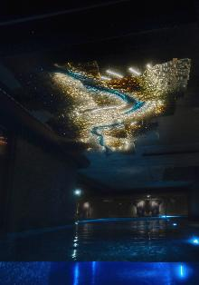Plastika MEANDR je umístěna ve stropě nad bazénem wellness zóny v někdejším krytu civilní obrany v podzemních podlažích budovy. Jako motiv si nese reliéf koryta řeky Vltavy u Vraného nad Vltavou – tedy krajinu, kterou lze zahlédnout z nejvyšších pater Vanguardu. Tvarosloví plastiky pracuje s tématem paměti a krajiny. Do interiéru přináší krajinnou situaci abstrahovanou do světelné sochy z vrstveného skla.

*„Krajina je alegorií paměti. Výrazné krajinné znaky, na kterých ulpí zrak, uvíznou ve vzpomínce. Říční koryto určuje ráz okolí Vanguardu – vertikály v údolí Vltavy. Plastika MEANDR přenáší krajinu do interiéru a rozvíjí kontrast mezi představou a skutečností,“* vysvětluje autor díla, sochař Matěj Hájek.

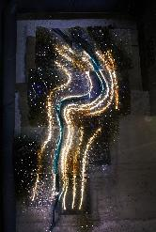Reliéf vznikl lehaním skla do formy a díky preciznímu podsvícení působí jako krajinná mapa pozorovaná z výšky. Prostorová kompozice nad hladinou bazénu přirozeně navazuje na koncept celého projektu Vanguard, který propojuje industriální minulost s novou vrstvou designového a funkčního bydlení.

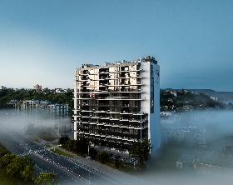Projekt Vanguard přinesl na pražský rezidenční trh loftové bydlení s výhledy, službami na úrovni hotelu a architekturou odkazující k moderním metropolím. Vizuálně výrazná budova vznikla přestavbou někdejší továrny Microna a kromě atypických jednotek nabízí i wellness, fitness, střešní terasu či galerijní prostory. S instalací díla MEANDR získává další umělecký rozměr.

Více informací o projektu na [www.vanguardprague.cz](http://www.vanguardprague.cz)

# # #

**O PSN**

PSN působí na českém trhu s nemovitostmi od roku 1991 (původně jako Pražská správa nemovitostí, od roku 2019 už jen pod názvem PSN). Společnost se zaměřuje na rekonstrukce činžovních domů i výstavbu moderních rezidenčních a polyfunkčních projektů. V současnosti se věnuje revitalizaci továrního areálu Koh-i-noor v pražských Vršovicích, na přeměně areálu Brno Jedna v Plynárenské ulici v moravské metropoli nebo připravuje výstavbu polyfunkční budovy na místě bývalého Transgasu v centru Prahy na Vinohradech, na které spolupracuje se společností Penta Real Estate. Loni zkolaudovala Vanguard Prague (revitalizaci původní továrny na 150 unikátních loftů) a novostavbu Ahoj Vanguard v jejím sousedství a realizuje např. novostavbu Rezidence Maroldka nebo butikový projekt rekonstrukcí domu na Vinohradské 160. Projektem Slunečný svah ve Špindlerově Mlýně vstoupila do segmentu rekreačního bydlení.

PSN také dlouhodobě vytváří vlastní portfolio nemovitostí v Praze, Pardubicích, Hradci Králové a Brně, a to pro nájemní bydlení i za účelem pronájmu kanceláří a komerčních prostor. Nejvýznamnějšími jsou ikonický Tančící dům, Dům Módy na Václavském náměstí nebo první český mrakodrap City Empiria na pražské Pankráci. V centru Pardubic na začátku roku 2024 zahájila rekonstrukci obchodního centra Grand ve funkcionalistickém paláci od architekta Josefa Gočára, který se již letos na podzim znovu otevře veřejnosti.

PSN je česká rodinná firma a šestinásobný držitel prestižního ocenění Best Managed Companies dle metodiky Deloitte.

**Kontakt pro média:**

Martina Kalusová, [martina.kalusova@psn.cz](mailto:martina.kalusova@psn.cz), +420 720 519 511

Marcela Kukaňová, [marcela.kukanova@crestcom.cz](mailto:tomas.kofron@adison.cz), +420 731 613 618